НПГ по КТС – ГРАД ПРАВЕЦ

Курсова работа
по
ОПЕРАЦИОННИ СИСТЕМИ
„Командния интерфейс на Linux“

Ученик: Преподавател: Здравко Анев Памела Николова

02.01.2026

Курсова работа
Описание на Linux и използваната Linux дистрибуция – Kali Linux
1. Операционна система Linux
2. Linux дистрибуции
3. Kali Linux – използваната дистрибуция
4. Характеристики и предимства на Kali Linux
ЗАДАЧА 1 - СЪЗДАВАНЕ НА ФАЙЛОВЕ И ДИРЕКТОРИИ
ЗАДАЧА 2 - СЪЗДАВАНЕ НА ФАЙЛОВЕ И ДИРЕКТОРИИ
ЗАДАЧА 3 - КОПИРАНЕ И ПРЕМЕСТВАНЕ НА ФАЙЛОВЕ
ЗАДАЧА 4 - ПОТРЕБИТЕЛИ, ГРУПИ И ПРАВА
ЗАДАЧА 5 - ОБРАБОТКА НА ТЕКСТ
ЗАДАЧА 6 - ТЪРСЕНЕ НА ФАЙЛОВЕ
ЗАДАЧА 7 - РЕГУЛЯРНИ ИЗРАЗИ
ЗАДАЧА 8 - УПРАВЛЕНИЕ НА ПРОЦЕСИТЕ
ЗАДАЧА 9 - ПАКЕТНИ МЕНИДЖЪРИ
ЗАДАЧА 10 - РАБОТА С АРХИВИ

Описание на Linux и използваната Linux дистрибуция – Kali Linux

1. Операционна система Linux
Linux е свободна и отворена операционна система, създадена като алтернатива на комерсиалните операционни системи. Ядрото Linux е разработено през 1991 г. от Линус Торвалдс и оттогава се развива с помощта на глобална общност от програмисти. Основното предимство на Linux е неговият отворен код, което означава, че всеки може да го използва, изучава, променя и разпространява.
Linux е базиран на Unix архитектура, което го прави изключително стабилен, сигурен и подходящ за многопотребителска среда. Той поддържа едновременна работа на множество потребители и процеси, като осигурява ефективно управление на хардуерните ресурси – процесор, памет, дисково пространство и мрежови интерфейси.
Основни характеристики на Linux:
- Висока стабилност и надеждност, особено при продължителна работа;
- Отлична сигурност, благодарение на системата за права и потребители;
- Гъвкавост и модулност – може да се използва както на сървъри и персонални компютри, така и на вградени системи;
- Богат набор от дистрибуции, адаптирани за различни нужди – домашна употреба, сървъри, програмиране, образование и киберсигурност.
Linux се използва масово при уеб сървъри, облачни платформи, суперкомпютри, мрежово оборудване и мобилни устройства (Android е базиран на Linux). Това го прави една от най-широко използваните операционни системи в света.

2. Linux дистрибуции
Linux не се разпространява като една единствена операционна система, а под формата на дистрибуции. Дистрибуцията включва Linux ядро, системни библиотеки, пакетен мениджър, графична среда и набор от предварително инсталирани приложения. Различните дистрибуции са оптимизирани за конкретни цели – например Ubuntu за крайни потребители, CentOS и Debian за сървъри, Arch Linux за напреднали потребители и Kali Linux за информационна сигурност.

3. Kali Linux – използваната дистрибуция
Kali Linux е специализирана Linux дистрибуция, предназначена за киберсигурност, penetration testing (тестове за проникване), етично хакерство и дигитална криминалистика. Тя се разработва и поддържа от екипа на Offensive Security и е базирана на стабилната платформа Debian.
Основната цел на Kali Linux е да предостави готова среда с предварително инсталирани инструменти за:
- анализ на мрежи;
- откриване и експлоатиране на уязвимости;
- тестване на безжични мрежи;
- анализ на пароли и криптографски алгоритми;
- дигитална криминалистика и анализ на данни.
Kali Linux включва стотици инструменти, групирани по категории, като:
- Information Gathering (събиране на информация);
- Vulnerability Analysis (анализ на уязвимости);
- Wireless Attacks (атаки върху Wi-Fi мрежи);
- Web Application Testing;
- Password Attacks;
- Exploitation Tools и Forensics.

4. Характеристики и предимства на Kali Linux
Kali Linux е проектиран за професионална употреба и обучение в областта на информационната сигурност. Сред основните му характеристики са:
- Поддръжка на Live режим, който позволява стартиране без инсталация;
- Възможност за работа на виртуални машини (VMware, VirtualBox)
- Отлична хардуерна поддръжка, включително за безжични адаптери;
- Чести актуализации и активна поддръжка;
- Подходящ както за обучение, така и за реални тестове по сигурността.
За разлика от стандартните Linux дистрибуции, Kali Linux не е предназначен за ежедневна домашна употреба, а за специфични задачи, свързани със защита и анализ на компютърни системи. Поради мощните си инструменти, той се използва основно от администратори, специалисти по киберсигурност и студенти в IT направления.

ЗАДАЧА 1 - СЪЗДАВАНЕ НА ФАЙЛОВЕ И ДИРЕКТОРИИ
Създайте файловете и директориите от фигурата по-долу във вашата домашна директория. След като създадете всичко изведете файловата структура в терминала и се върнете във вашата домашна директория. Изтрийте директорията ‘Cluj‘ при четен номер или директорията “Iasi” при нечетен номер.
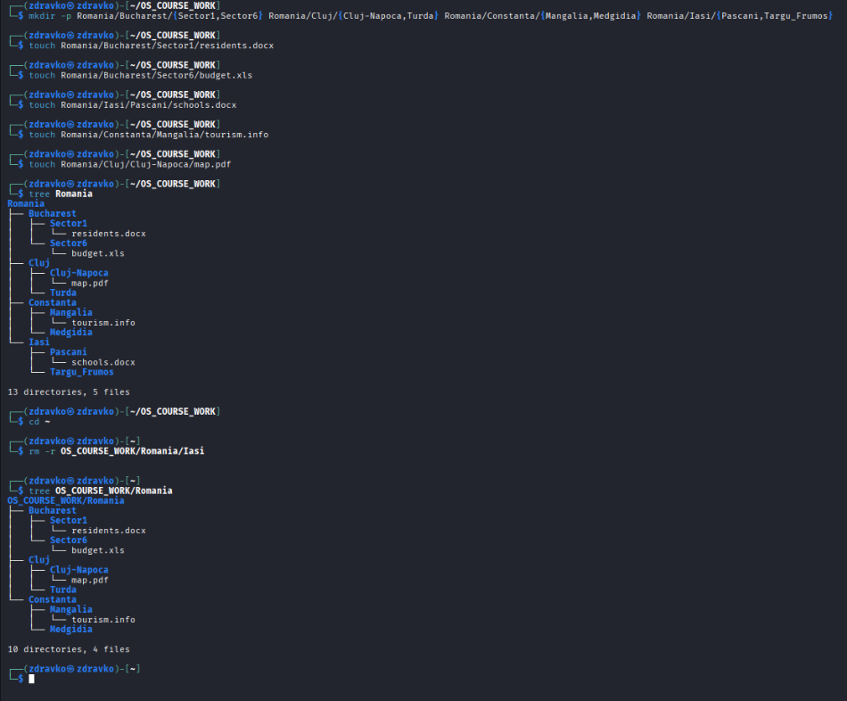

mkdir -p | създава директории и поддиректории наведнъж
{} | позволява създаване на няколко директории с една команда
~ | символ за домашната директория на потребителя
rm -r | изтрива директория заедно с цялото ѝ съдържание
tree | показва структурата на директориите
touch | създава празни файлове.
cd ~ | връща потребителя в домашната директория

ЗАДАЧА 2 - СЪЗДАВАНЕ НА ФАЙЛОВЕ И ДИРЕКТОРИИ

Създайте файловете и директориите от фигурата по-долу във вашата домашна директория. След като създадете всичко изведете файловата структура в терминала и се върнете във вашата домашна директория. Изтрийте директорията „Archives“ за четен номер и „Spreadsheets“ за нечетен номер.
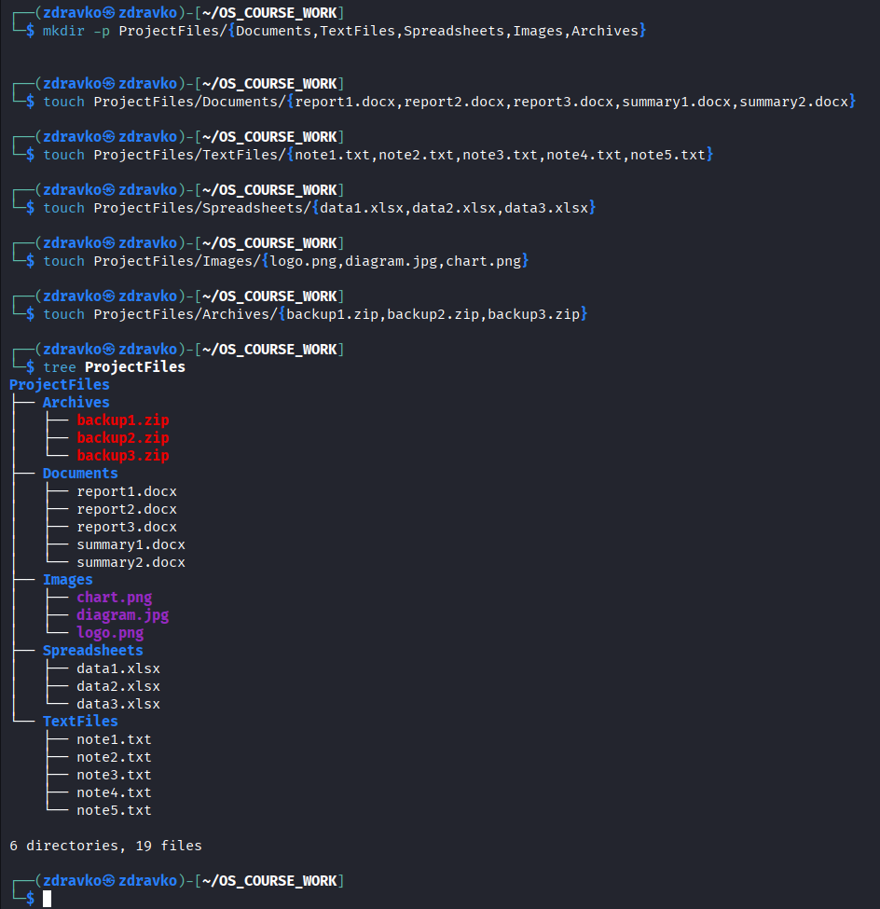
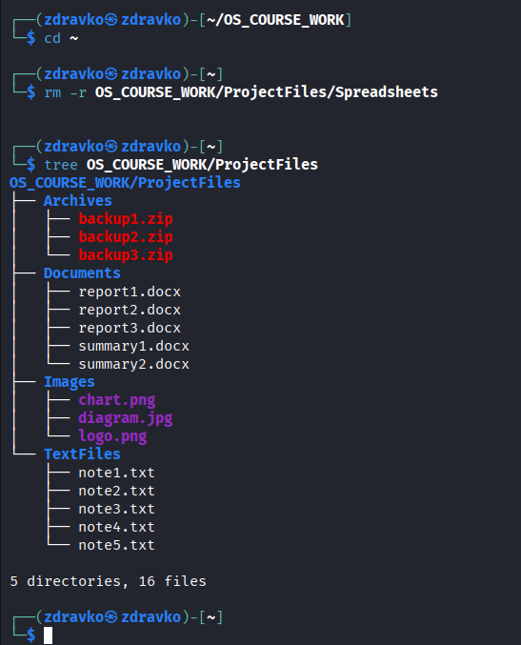

ЗАДАЧА 3 - КОПИРАНЕ И ПРЕМЕСТВАНЕ НА ФАЙЛОВЕ
Вариант за нечетен номер
• Копирайте всички .txt файлове в директорията FOLDER3
• Преместете всички .pdf файлове в директорията FOLDER1
• Преместете всички файлове, които започват с името strypes, в директорията FOLDER2
• Копирайте всички .docx файлове в директорията FOLDER4
• Изтрийте всички файлове, които имат три символа като разширение в директорията
FOLDER3
• Направете FOLDER1 скрита директория

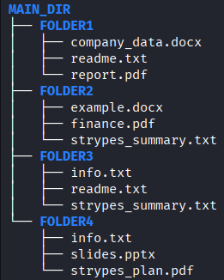
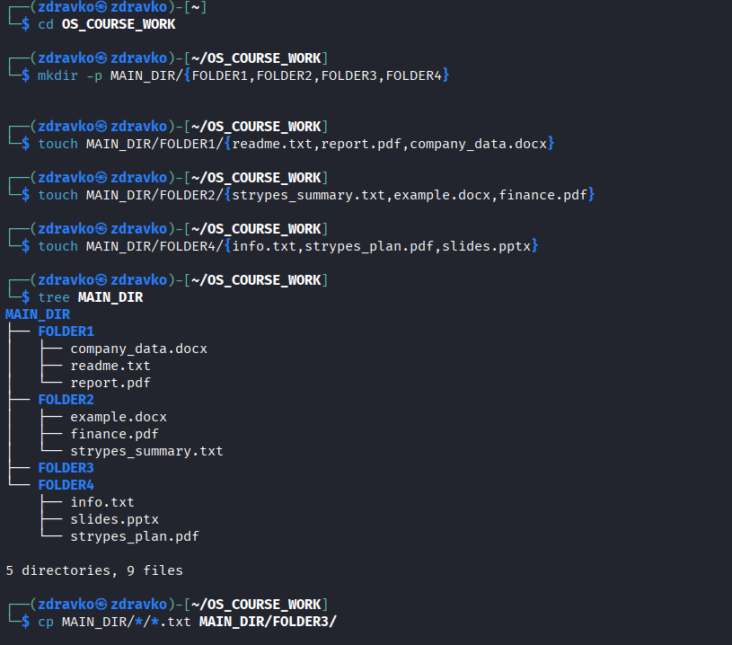
01:

02: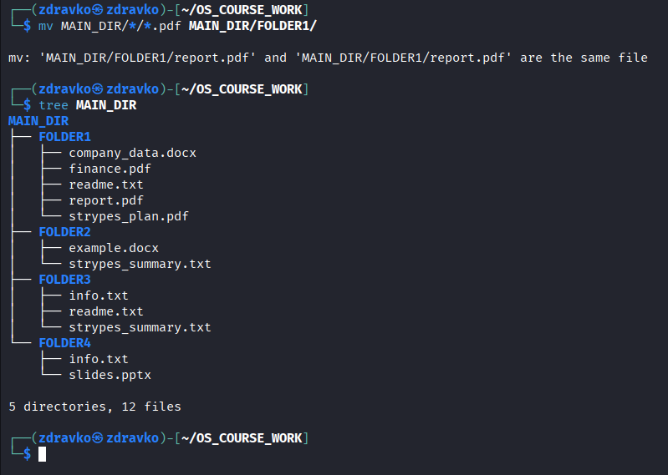

03: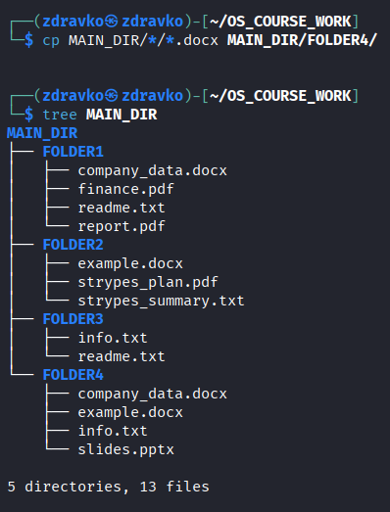

04: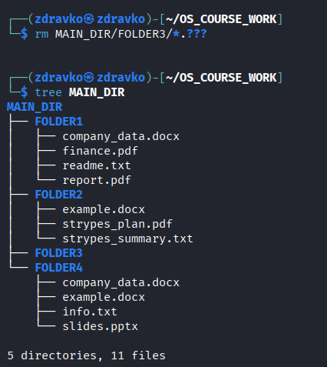

05: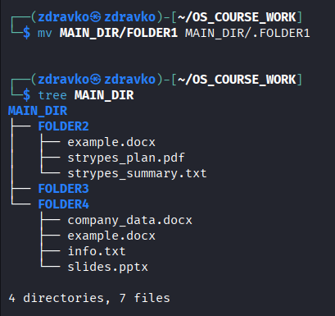
cp MAIN_DIR/*/*.txtMAIN_DIR/FOLDER3/ | Копира всички файлове с разширение .txt от поддиректориите в FOLDER3.
mv MAIN_DIR/*/*.pdf MAIN_DIR/FOLDER1/ | Премества всички файлове с разширение .pdf в директория FOLDER1.
mv MAIN_DIR/*/strypes* MAIN_DIR/FOLDER2/ | Премества всички файлове, чиито имена започват със strypes, в директория FOLDER2.
cp MAIN_DIR/*/*.docx MAIN_DIR/FOLDER4/ | Копира всички файлове с разширение .docx в директория FOLDER4.
rm MAIN_DIR/FOLDER3/*.??? | Изтрива всички файлове в FOLDER3, които имат разширение от точно три символа.
mv MAIN_DIR/FOLDER1 MAIN_DIR/.FOLDER1 | Преименува FOLDER1 в .FOLDER1, като по този начин я прави скрита директория.

ЗАДАЧА 4 - ПОТРЕБИТЕЛИ, ГРУПИ И ПРАВА
Вариант за нечетен номер
Задача: Управление на потребители, групи и файлови права в Linux
- Създайте потребител с име developer и групи с имена devops и support.
- Добавете потребителя developer към групите devops и support.
- Копирайте файла /etc/group във вашата домашна директория.
- Променете правата на копирания файл на rwxr-x---.
- Използвайте както буквен, така и цифров формат (например chmod u=rwx,g=rx,o=--- и chmod 750).
- Направете файла собственост на потребителя developer и групата devops.
- Проверете дали промените са коректни, като използвате ls -l и id developer.
Изисквания:
• Уверете се, че всички файлове и директории се създават с правилни права и
Собственост.
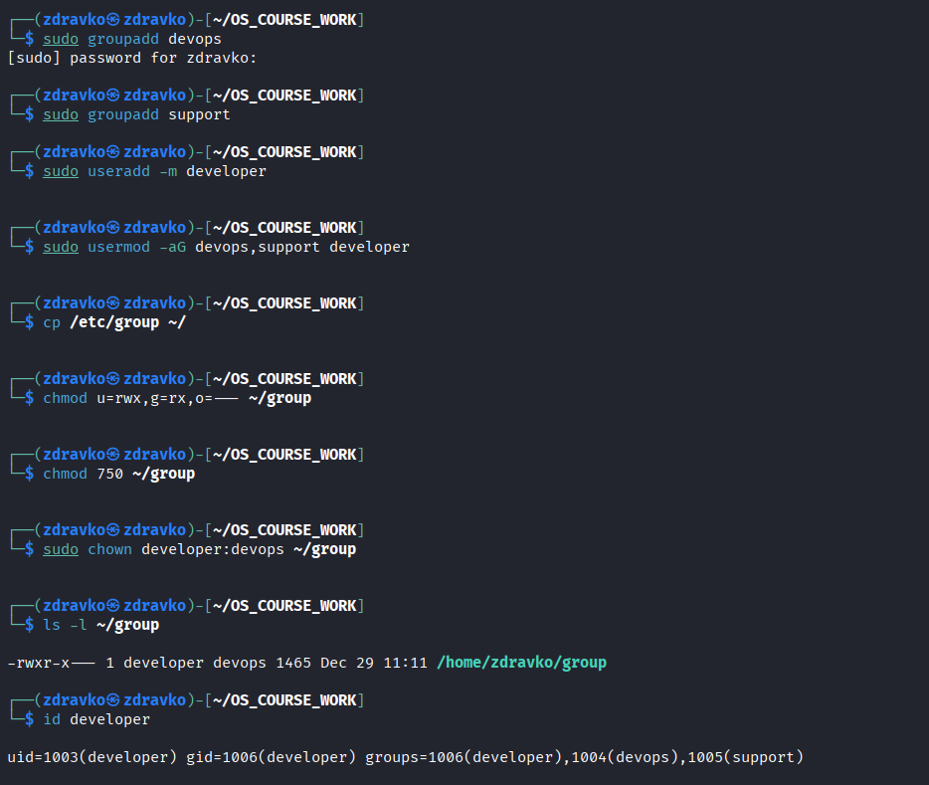

sudo groupadd devops | Създава група с име devops.
sudo groupadd support | Създава група с име support.
sudo useradd -m developer | Създава потребител developer и му създава домашна директория.
sudo usermod -aG devops,support developer | Добавя потребителя developer към групите devops и support.
cp /etc/group ~/ | Копира файла /etc/group в домашната директория на текущия потребител.
chmod u=rwx,g=rx,o=--- ~/group | Задава права на файла чрез буквен формат.
chmod 750 ~/group | Задава същите права чрез цифров формат.
sudo chown developer:devops ~/group | Променя собствеността на файла на потребител developer и група devops.
ls -l ~/group | Проверява правата, собственика и групата на файла.
id developer | Проверява към кои групи принадлежи потребителят developer.

ЗАДАЧА 5 - ОБРАБОТКА НА ТЕКСТ

Вариант за нечетен номер
Създайте файл с име fruits.info, който съдържа следните данни:

Формат: ПЛОД;КОЛИЧЕСТВО;ЦЕНА
Извършете следните операции:
- Изведете в стандартния изход само имената на плодовете, сортирани по азбучен ред.
- Изведете в стандартния изход цялото съдържание на файла, сортирано по количество
- във възходящ ред.
- Запишете името на плода с най-висока цена в нов файл с име expensive_fruit.
- Изведете първите три реда от файла, сортирани по цена във възходящ ред.

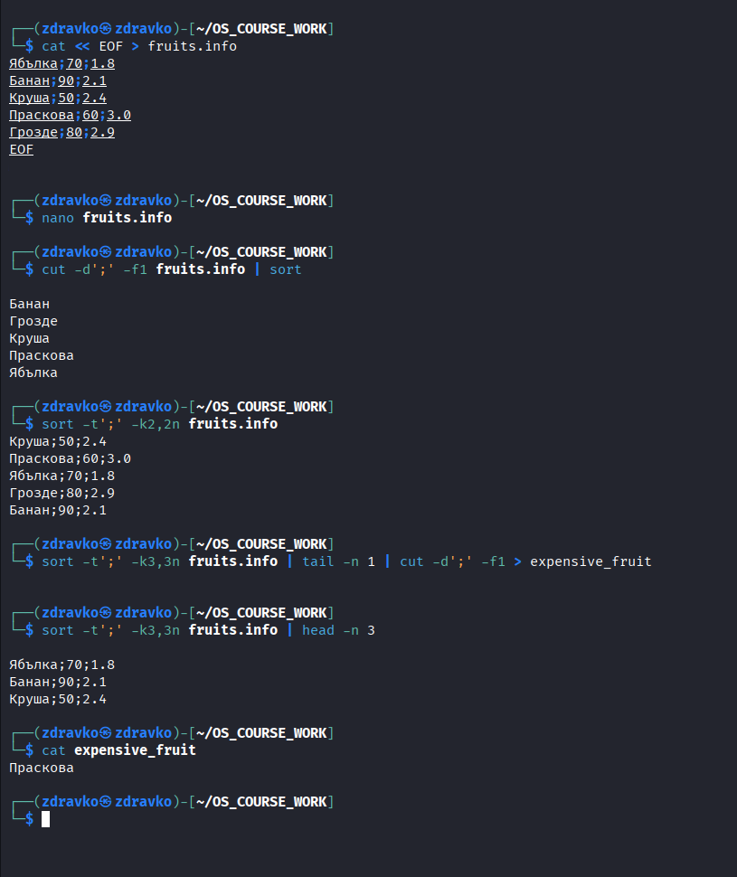

cat << EOF > fruits.info | Създава файл fruits.info и позволява въвеждане на съдържание от стандартния вход.
cut -d';' -f1 fruits.info | sort | Извежда само имената на плодовете и ги сортира по азбучен ред.
sort -t';' -k2,2n fruits.info | Извежда цялото съдържание, сортирано по количество във възходящ ред.
sort -t';' -k3,3n fruits.info | tail -n 1 | cut -d';' -f1 > expensive_fruit | Записва името на плода с най-висока цена във файл expensive_fruit.
sort -t';' -k3,3n fruits.info | head -n 3 | Извежда първите три реда, сортирани по цена във възходящ ред.

NOTE
-d';' задава разделител ;
-k определя поле за сортиране
n указва числово сортиране

ЗАДАЧА 6 - ТЪРСЕНЕ НА ФАЙЛОВЕ
Вариант за нечетен номер
Използвайте командата find, за да изпълните следните задачи във вашата домашна
директория и всички нейни поддиректории:
1. Изведете броя на всички директории, чиито имена съдържат думата “dir”.
2. Изведете броя на всички файлове, чиито имена завършват на “.conf”.
3. Намерете и изведете информация за най-големия .pdf файл.
4. Изведете броя на всички .txt файлове, които в името си съдържат думата “notes”.
5. Изведете пълния път до всички файлове с разширение .html, които са по-нови от 7
дни.
6. Изведете информация за всички файлове, които имат разширение от точно 3
символа (например .txt, .pdf, .sh).
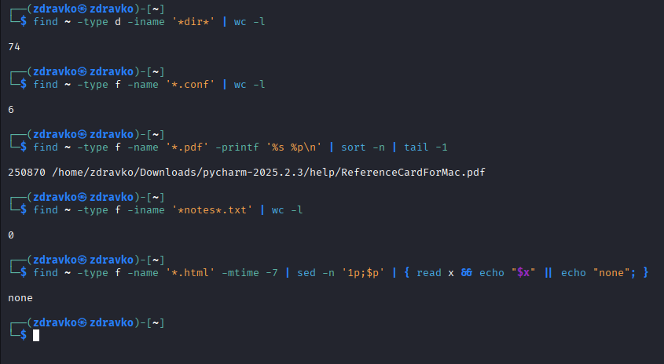

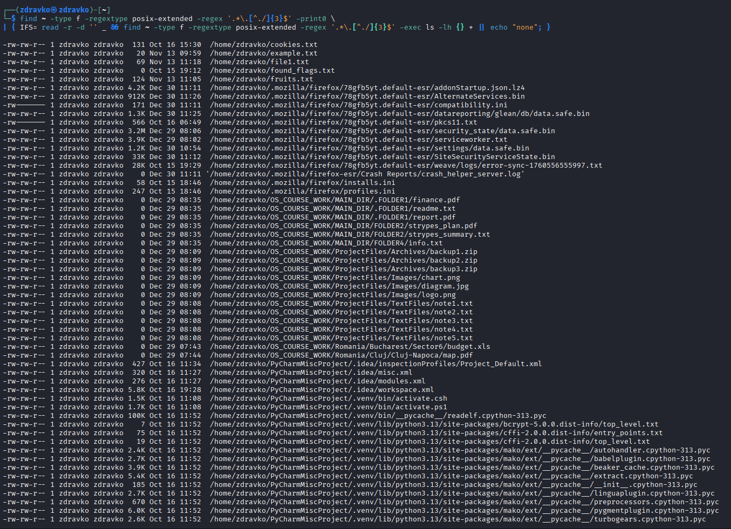

find ~ -type d -iname '*dir*' | wc -l | find ~ търси в домашната директория и поддиректориите. -type d ограничава търсенето само до директории. -iname прави търсенето нечувствително към главни/малки букви. *dir* означава, че името съдържа „dir“. wc -l брои намерените редове.
find ~ -type f -name '*.conf' | wc -l | -type f търси само файлове. -name '*.conf' намира файлове, завършващи на .conf. wc -l брои броя им.
find ~ -type f -name '*.pdf' -printf '%s %p\n' | sort -n | tail -1 | -printf '%s %p\n' извежда размера в байтове и пълния път. sort -n сортира по числова стойност (размер). tail -1 показва най-големия файл.
find ~ -type f -iname '*notes*.txt' | wc -l | Търси файлове с разширение .txt, които съдържат думата „notes“ в името. wc -l брои резултатите.
find ~ -type f -name '*.html' -mtime -7 | sed -n '1p;$p' | { read x && echo "$x" || echo "none"; } | търси в домашната директория (~) само файлове (-type f) с разширение .html (-name '*.html'), които са променяни през последните 7 дни (-mtime -7).  Частта след тръбите използва sed и read, за да провери дали има поне един резултат, като при наличие извежда намерените пътища, а ако няма нито един файл – показва съобщението none.
find ~ -type f -regextype posix-extended -regex '.*\.[^./]{3}$' -print0 \  | { read -r -d '' _ && find ~ -type f -regextype posix-extended -regex '.*\.[^./]{3}$' -exec ls -lh {} + || echo "none"; } | Командата find ~ -type f -regextype posix-extended -regex '.*\.[^./]{3}$' -print0 търси в домашната директория (~) само файлове (-type f), като използва разширени POSIX регулярни изрази (-regextype posix-extended), за да намери файлове с разширение от точно 3 символа (-regex '.*\.[^./]{3}$'), и ги извежда в защитен формат с NULL разделител (-print0).  Частта след тръбата (|) проверява дали е намерен поне един файл (read -r -d ''), и ако има — показва подробна информация за тях (ls -lh), а ако няма — извежда съобщението none

ЗАДАЧА 7 - РЕГУЛЯРНИ ИЗРАЗИ
Вариант за нечетен номер
Използвайте командата grep, за да извършите следните операции с файла
/usr/share/dict/words:
1. Изведете броя на думите, които започват с ‘p’ и завършват на ‘s’.
2. Изведете броя на думите, които съдържат точно седем малки латински букви.
3. Изведете броя на думите, които не съдържат точно седем малки латински букви.
4. Изведете броя на думите, които не започват с ‘d’ или ‘t’.
5. Запишете във файла filtered_list всички думи, които започват с главна латинска
буква и съдържат специален символ (например „-” или „’“).
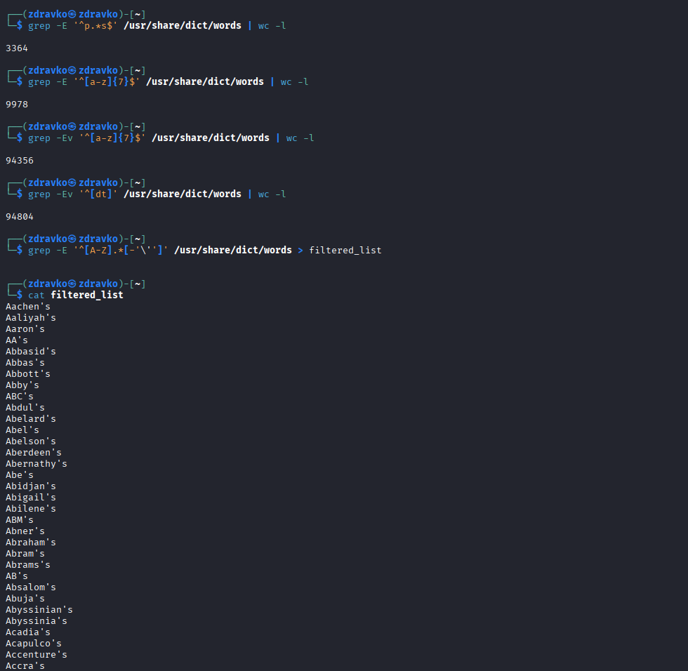

grep -E '^p.*s$' /usr/share/dict/words | wc -l | ^p означава „започва с p“, .* – произволни символи, s$ – „завършва на s“.  wc -l брои намерените думи.
grep -E '^[a-z]{7}$' /usr/share/dict/words | wc -l | [a-z]{7} означава точно 7 малки латински букви, а ^ и $ гарантират, че думата няма други символи.
grep -Ev '^[a-z]{7}$' /usr/share/dict/words | wc -l | -v обръща резултата – избира всички думи, които не отговарят на шаблона за 7 малки букви.
grep -Ev '^[dt]' /usr/share/dict/words | wc -l | ^[dt] означава „започва с d или t“, а -v избира всички останали думи.
grep -E '^[A-Z].*[-'\'']' /usr/share/dict/words > filtered_list | ^[A-Z] – думата започва с главна буква  .* – произволни символи  [-''] – съдържа тире - или апостроф '  > записва резултата във файла filtered_list.

ЗАДАЧА 8 - УПРАВЛЕНИЕ НА ПРОЦЕСИТЕ
Вариант за нечетен номер
1. Създайте четири процеса sleep във фонов режим — с аргументи 100, 150, 200 и
250 секунди.
2. Изведете списък с всички фонови процеси и състоянието им.
3. Превключете втория процес на foreground режим и след това го прекратете.
4. Стартирайте процеса xterm с приоритет NI = 10.
5. Докато е активен, променете приоритета му на NI = 2.
6. Стартирайте процеса xeyes с приоритет NI = -6 (като root).
7. Покажете първите 5 процеса, използващи най-много оперативна памет.
8. Създайте нов потребител ivan, влезте от негово име и стартирайте три процеса
sleep с аргумент 90 секунди.
9. Като root, намерете и прекратете само един от процесите на ivan, останалите
оставете да работят.
10. Изведете броя на всички нишки в системата.
11. Изведете името и PID на процеса, който има най-нисък приоритет.
12. Стартирайте браузъра firefox и изведете броя на процесите, които той е създал.
13. Изпратете сигнал SIGSTOP към всички процеси, чиито имена започват с буквата x.
14. Изпратете сигнал SIGCONT за възстановяване на същите процеси.
15. Напишете команда за изключване на системата.

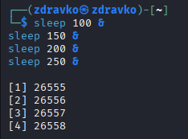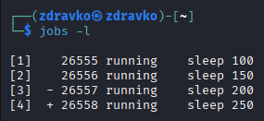
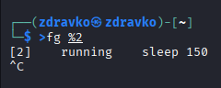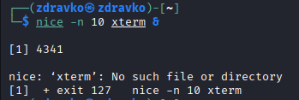
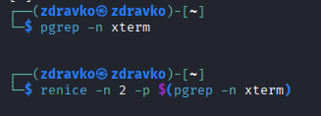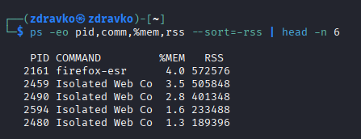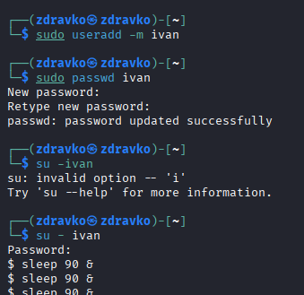
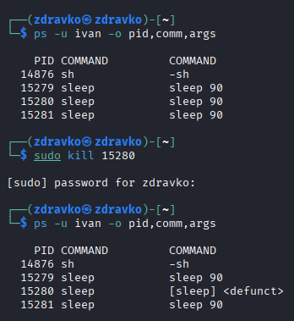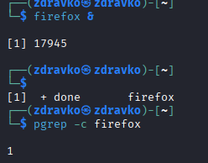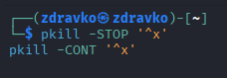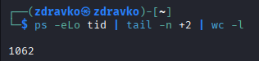

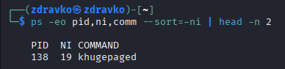

sleep 100 &  sleep 150 &  sleep 200 &  sleep 250 & | & стартира процеса във фонов режим (background).
jobs -l | jobs показва фоновите задачи от текущия shell; -l добавя PID
fg %2 | fg %2 вкарва втората задача на foreground. Ctrl+C праща SIGINT и прекратява процеса.
nice -n 10 xterm & | nice -n 10 стартира процес с по-нисък приоритет (по-високо NI).
pgrep -n xterm  renice -n 2 -p $(pgrep -n xterm) | renice променя NI на работещ процес по PID.
sudo nice -n -6 xeyes | Отрицателен NI е по-висок приоритет, затова се изисква root (sudo).
ps -eo pid,comm,%mem,rss --sort=-rss | head -n 6 | ps -eo избира колони; --sort=-rss сортира по RSS (реална RAM) низходящо; head -n 6 включва и заглавния ред + 5 процеса.
sudo useradd -m ivan  sudo passwd ivan  su - ivan | useradd -m прави home директория. su - ivan сменя потребителя със зареждане на профила му.
ps -u ivan -o pid,comm,args  sudo kill 1234 | ps -u ivan показва процеси на потребителя. kill PID прекратява само конкретния процес.
ps -eLo tid | tail -n +2 | wc -l | ps -eL изброява нишки; tid е ID на нишка. tail -n +2 маха заглавния ред, wc -l брои.
ps -eo pid,ni,comm --sort=-ni | head -n 2 | Сортира по NI низходящо и показва първия процес (след заглавието).
firefox &  pgrep -c firefox | pgrep -c брои процесите с име firefox
pkill -STOP '^x' | pkill праща сигнал по име; ^x означава „започва с x“
pkill -CONT '^x' | SIGCONT възобновява спрени процеси
sudo shutdown -h now | shutdown -h now изключва машината веднага (нужен е root).

ЗАДАЧА 9 - ПАКЕТНИ МЕНИДЖЪРИ

Задание: Инсталиране и работа с Geany
1.1 Инсталирайте чрез командния интерфейс приложението Geany във вашата Linux
дистрибуция.
Приложете списък с използваните команди и направете екранна снимка на
стартираната програма Geany.
1.2 Създайте чрез Geany нов файл на избран от вас език за програмиране (например
Python, C или C++).
Въведете кратка програма, която извежда съобщение на екрана.
Направете екранна снимка на прозореца на Geany с отворения файл и резултата от
изпълнението.
1.3 Деинсталирайте програмата Geany чрез командния интерфейс.
Приложете списък с използваните команди.

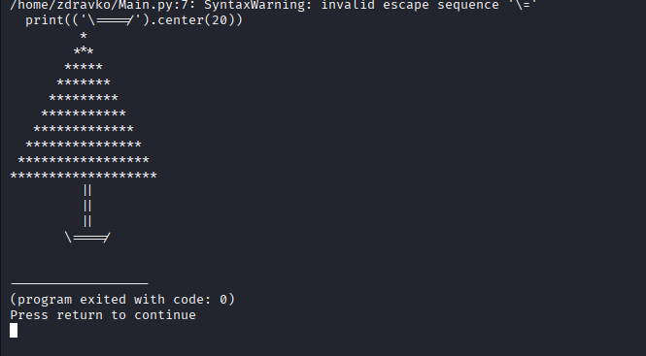
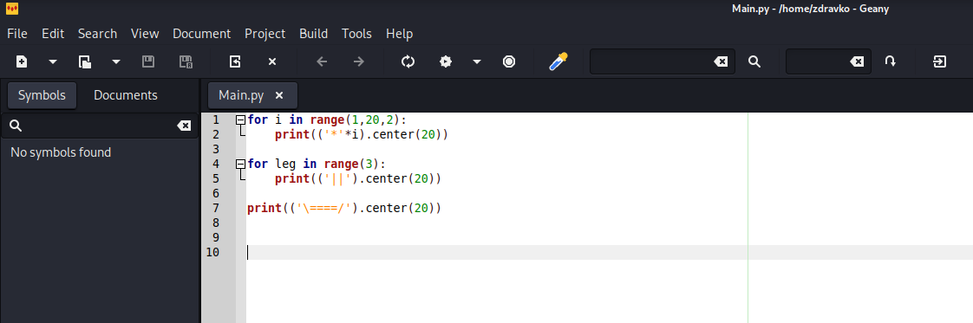

sudo apt update | Обновяване на списъка с пакети
sudo apt install geany | Инсталиране на Geany
geany & | Стартиране на Geany
File → New → Save as hello.py | Създаване на Python файл (в Geany)
Build → Execute (F5) | Изпълнение на програмата (в Geany)
sudo apt remove geany | Деинсталиране на Geany
sudo apt autoremove | Премахване на ненужни зависимости
sudo apt purge geany | Пълно премахване с конфигурации (по избор)

ЗАДАЧА 10 - РАБОТА С АРХИВИ
Вариант за нечетен номер
1.1 Създайте архив с име home_backup.tar от всички файлове и директории във вашата
домашна директория.
1.2 Разархивирайте архива home_backup.tar в поддиректория с име restore.
1.3 Добавете всички файлове с разширение .sh (скриптове) от текущата директория към
архива scripts_backup.tar.
1.4 Изведете списък на всички елементи, съдържащи се в архива home_backup.tar,
заедно с техните размери.
1.5 Изведете списък само на тези файлове от архива home_backup.tar, които съдържат
думата „config“ в името си.
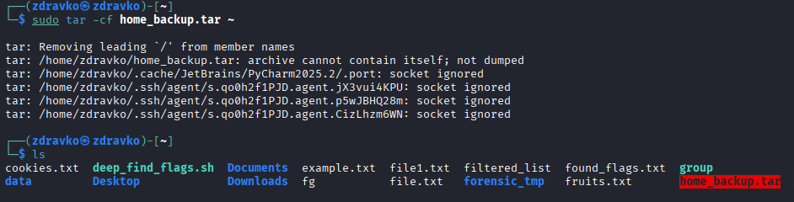
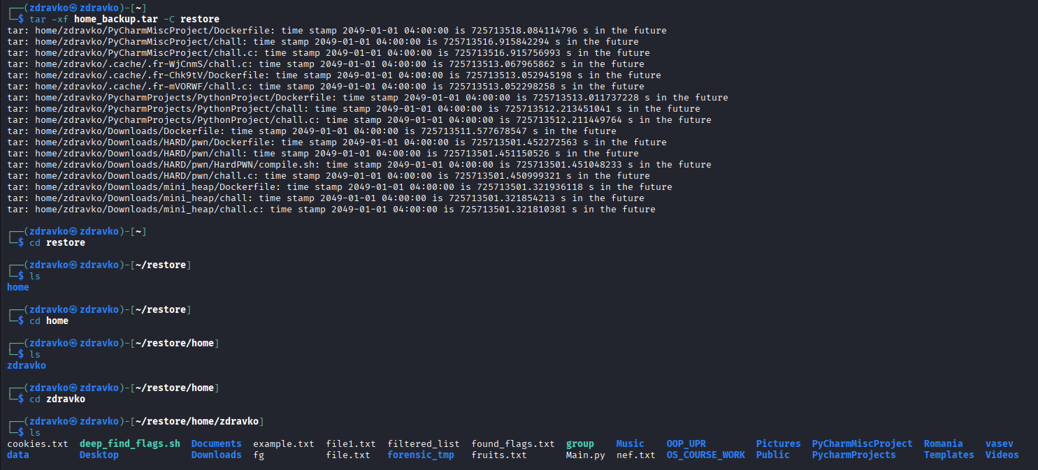
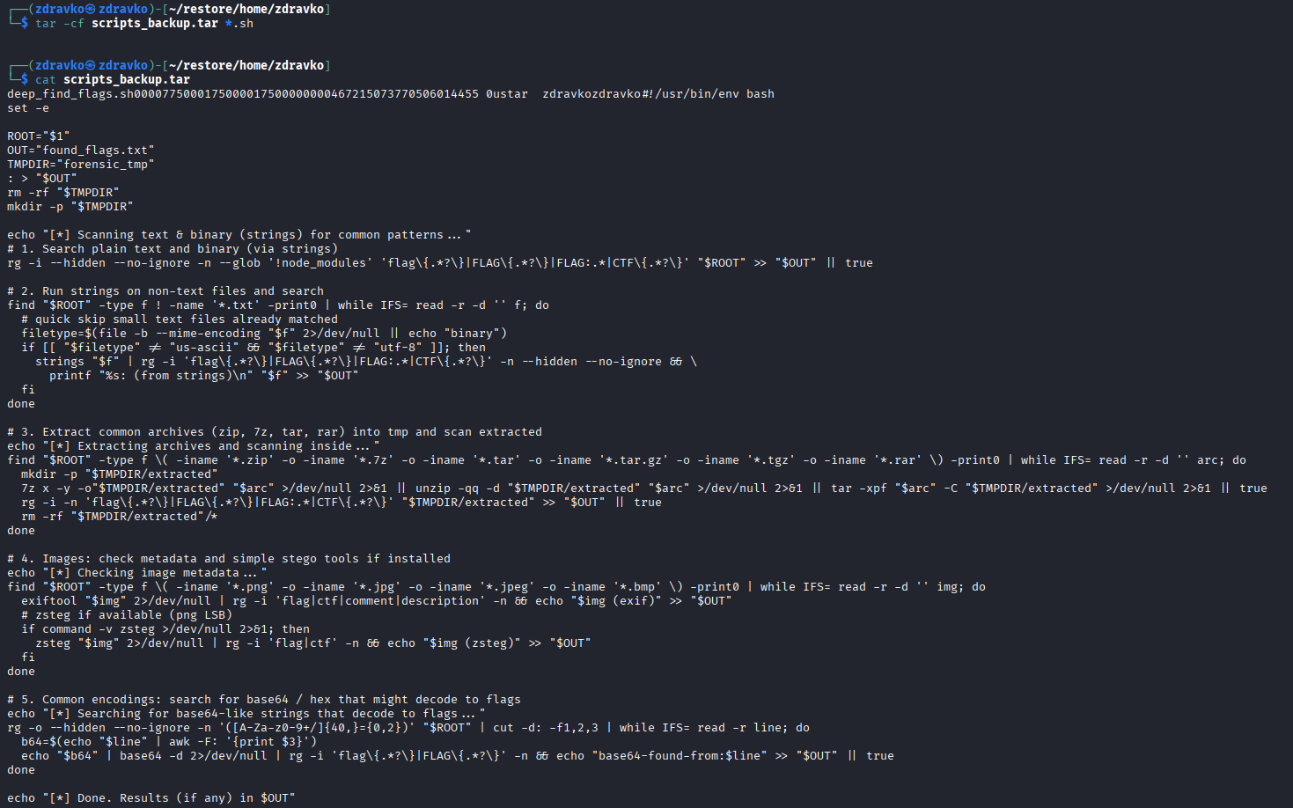
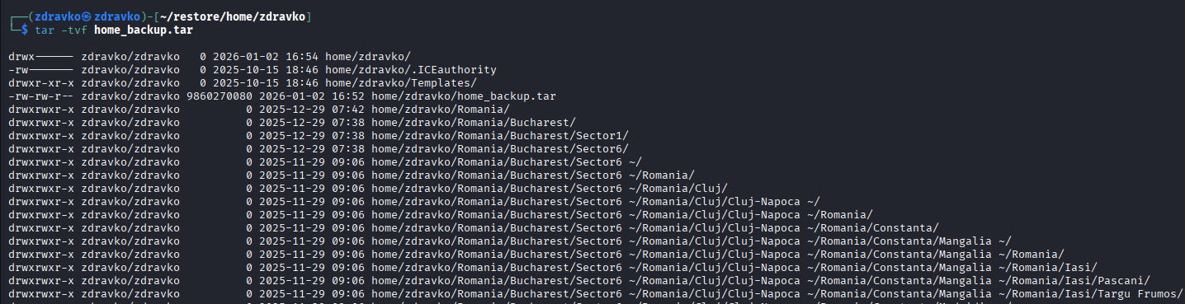
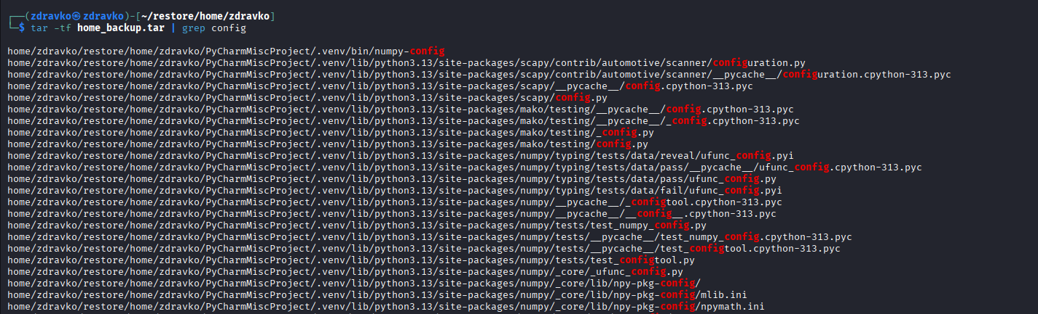

tar -cf home_backup.tar ~ | Създава архив home_backup.tar, който съдържа всички файлове и директории от домашната директория.
mkdir restore | Създава поддиректория с име restore, в която ще се разархивира архивът.
tar -xf home_backup.tar -C restore | Разархивира съдържанието на home_backup.tar в директорията restore.
tar -cf scripts_backup.tar *.sh | Архивира всички файлове с разширение .sh от текущата директория.
tar -rf scripts_backup.tar *.sh | Добавя .sh файловете към вече съществуващия архив scripts_backup.tar.
tar -tvf home_backup.tar | Показва списък на всички файлове в архива заедно с размери и допълнителна информация.
tar -tf home_backup.tar | grep config | Извежда само тези файлове от архива, които съдържат думата „config“ в името си.

